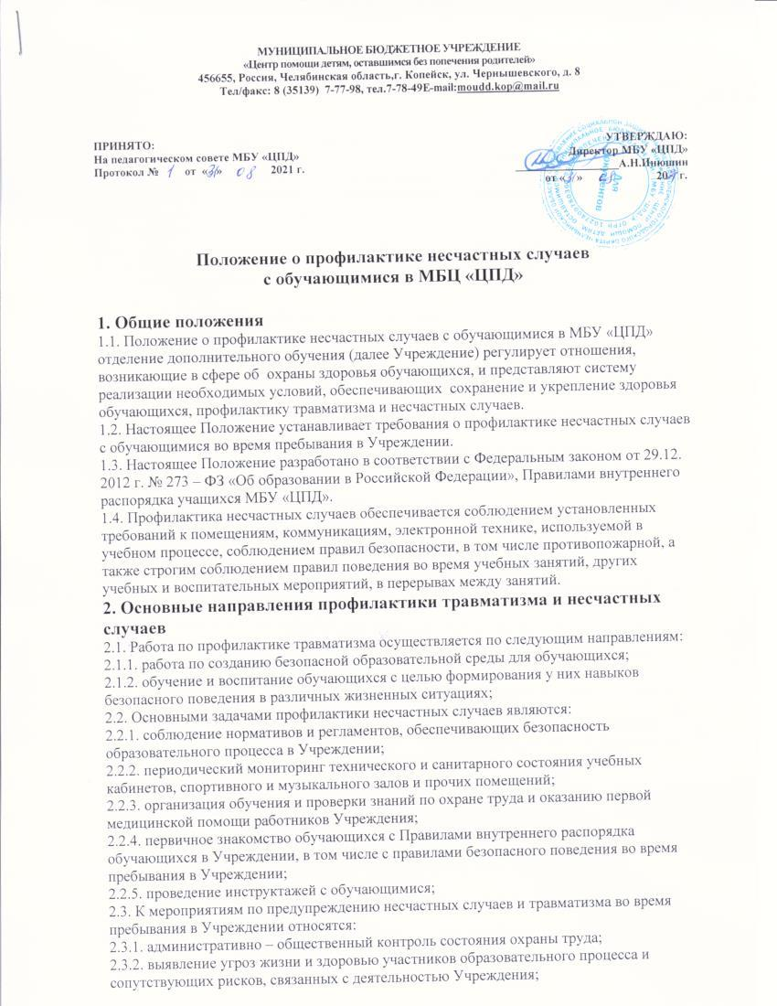

2.3.3. проведение инструктажей и ведение журналов инструктажей работников и обучающихся;
2.3.4. рациональная расстановка оборудования с учетом эксплуатационных характеристик и свойств;
2.3.5. обеспечение оборудования необходимой технической документацией;
2.3.6. проверка и испытание механизмов;
2.3.7. составление актов о проведенных испытаниях для возможности дальнейшей эксплуатации средств защиты, проборов, инструментов, оборудования;
2.3.8. устройство дополнительных предохранительных и защитных приспособлений, блокировок, дублирующих средств безопасности на оборудовании;
2.3.9. недопущение использования неисправных оборудования, инструментов, помещений и т.п.;
2.3.10. анализ несчастных случаев с целью исключения их повторения в будущем;
2.3.11. применение автоматической системы сигнализации в случае потенциальной угрозы;
2.3.12. применение знаков безопасности и предупреждающих знаков в случае проведения мелких текущих ремонтных работ.
3. Обязанности работников Учреждения по обеспечению безопасных условий нахождения обучающихся в Учреждении.
3.1. Лицами, ответственными за организацию профилактики несчастных случаев с обучающимися во время их пребывания в Учреждении в соответствии с направлениями профилактической работы, являются работники, в рамках должностных обязанностей выполняющие эту работу:
3.1.1. директор;
3.1.2. заместители директора;
3.1.3.руководители клуба и объединений;
3.1.4. педагогические работники;
3.1.5. вспомогательный и обслуживающий персонал;
3.2. Педагогические работники, обязаны проводить плановые и внеплановые инструктажи и вести соответствующие журналы инструктажей.
3.3. Каждый педагогический работник обеспечивает безопасное проведение занятий:
3.3.1. проводит краткий инструктаж обучающихся перед занятиями, и при необходимости, на учебных занятиях не реже одного раза в три месяца, а также при выездах, пеших выходах на мероприятия;
3.3.2. несет ответственность за сохранение жизни и здоровья, обучающихся во время проведения учебных занятий либо выездных мероприятий;
3.3.3. осуществляет контроль над соблюдением правил безопасности, Правил Внутреннего распорядка обучающихся во время занятий;
3.3.4. вносит предложения руководителю Учреждения по улучшению и оздоровлению условий образовательного процесса, сообщает о выявленных недостатках в обеспечении образовательного процесса, снижающих жизнедеятельность и работоспособность организмов обучающихся;
3.3.5. оперативно извещает руководство и специалиста по охране труда о несчастном случае, принимает немедленные меры по оказанию первой помощи и вызову скорой помощи.
3.4. Оценка эффективности работы Учреждения по профилактике травматизма и несчастных случаев с обучающимися относится к контрольно – аналитической деятельности администрации Учреждения.

